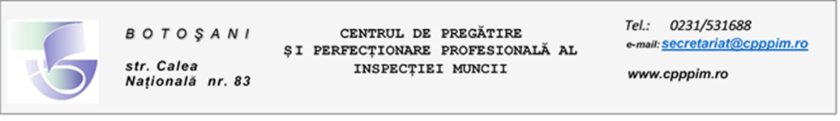
ANUNȚ /INVITAȚIE DE PARTICIPARE LA PROCEDURĂ ACHIZIȚIE
Nr. 150 / 01.03.2023
1. Centrul de Pregătire și Perfecționare Profesională al Inspecției Muncii, cu sediul în Botoșani, Calea Națională nr. 83, telefon 0231531688, adresa de email: secretariat@cpppim.ro, organizează invitație de participare a agenților economici din domeniul hotelier (exclus agențiile), la procedura de achiziție a serviciilor hoteliere: Servicii de cazare și Servicii de restaurant și de servire a mâncării, în vederea organizării de cursuri de perfecționare continuă a angajaților inspectoratelor teritoriale de muncă din întreaga țară.
Pentru o colaborare cât mai clară și fără activități intermediare, vom accepta doar ofertele direct din partea agentului economic, fără agenții.
2. Contractul de achiziție va fi un contract de servicii hoteliere: Servicii de cazare și Servicii de restaurant și de servire a mâncării, reprezentând un lot.
3. Durata contractului: 07.05.2023 – 12.05.2023, 14.05.2023 – 19.05.2023, 21.05.2023 - 26.05.2023 și 27.08.2023 – 01.09.2023, 03.09.2023 – 08.09.2023.
4. Ofertele, împreună cu declarațiile și formularele atașate, vor fi completate și transmise on line la adresa de email secretariat@cpppim.ro sau prin curier rapid la adresa: Botoșani, Calea Naționala 83, cod poștal 710038. Persoană contact: Laura Rotaru.
5. Oferta va fi redactată în limba română.
6. Ofertantul se obligă să-ți mențină oferta valabilă pe toată perioada de derulare a contractului, respectiv: 07.05.2023 – 12.05.2023, 14.05.2023 – 19.05.2023, 21.05.2023 - 26.05.2023 și 27.08.2023 – 01.09.2023, 03.09.2023 – 08.09.2023.
7. Valoarea estimată a contractului: Lot 1: 447.247,71 lei, fără TVA.
8. Valoare totală estimată: 447.247,71 lei, fără TVA.
9. Criteriul de atribuire a contractului: prețul cel mai scăzut.
10. Condiții tehnice minimale: Hotelul/Pensiunea și restaurantul să aibă clasificația de 3-4 stele. Hotelul/pensiunea să fie prevăzut/ă cu: restaurant, baie, parcare, săli conferință, wi-fi.
11. Data și ora limită de depunere a ofertelor: 07.03.2023, ora 14.00.
12. Data și ora ședinței de deschidere: 07.03.2023, ora 14.30.
13. Modul de obținere a documentației de atribuire: se va descărca de pe site-ul Centrului: www.cpppim.ro sau prin solicitare în scris de la sediul Centrului din Botoșani, Calea Naționala 83.
14. Termenele de solicitare a clarificărilor (on line, la adresa de email secretariat@cpppim.ro) : până cel târziu cu o zi înainte de termenul limita de depunere a ofertelor, respectiv 06.03.2023, ora 12.00.
15. Termenele de răspuns la clarificări: 06.03.2023, ora 16.00.
16. Transmiterea on line, tuturor ofertanților, a rezultatului procedurii: 08.03.2023.
17. Contestațiile se transmit on line la adresa de email secretariat@cpppim.ro, în perioada: 09.03.2023 – 13.03.2023.
18. Transmiterea rezultatelor (on line) la contestații: 14.03.2023.

